Еженедельный семинар Лаборатории Алгебраической геометрии и ее приложений
Семинар состоится 26 Февраля 2016 года.
Начало в 17:00.
Семинар будет проходить по адресу: ул. Вавилова, д.7, аудитория 1001, 10 этаж.

На семинаре выступит Дмитрий Алексеевский  (ИППИ и University of Hradec Kralove)  с докладом: | 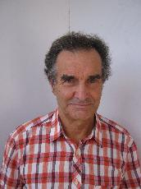

Проблема стабильности в нейрогеометрии зрения
Аннотация: Как обнаружил Ярбус, даже при фиксации глаза на объекте, он участвует как минимум в трех видах движений - треморе, дрейфе и микросаккадах. Это означает, что проекция изображения на сетчатку все время преобразуется. Будет объяснено, что эти преобразования можно рассматривать как конформные преобразования из группы Мебиуса. Проблема инвариантности восприятия образов относительно таких преобразований называется проблемой стабильности. В докладе будет обсуждаться модели примарной зрительной коры, основанные на контактной, симплектической и конформной геометрии и их применение к проблеме стабильности.
Приглашаются все желающие!

